コスキン･エン・ハポン２０１８ご出演の皆様へ

♪～昨年のコンサートのようす～♪
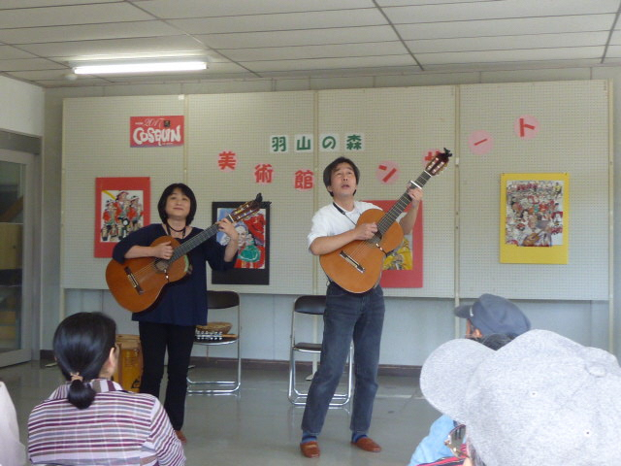

平成３０年１０月７日（日）
AM１０：００～ＰＭ４：００
羽山の森美術館
（福島県伊達郡川俣町大字西福沢字山枡内20）
※メイン会場の中央公民館より車で７分（コンサート会場へは、シャトルバスを運行いたします。）

お申し込み ９月７日（木）まで
※ 演奏時間は、準備時間等も含め１グループ３０分です。
※ 美術館コンサートへのご出演は、メインステージの出演予定時間の前後２時間をさけてお申
し込みください。
※ なお、出演希望時間が重複した場合には、事務局にて時間を調整させていただきますのでご
了承願います。
♪主催 ノルテ・ハポン 共催 羽山の森美術館

♪------------♪きりとり線♪--------------♪
羽山の森美術館出演申込書
出演日 １０月８日（日） 出演希望時間（○をつけてください）
①１０：００～１０：３０ ②１０：３０～１１：００ ③１１：００～１１：３０ ④１１：３０～１２：００

⑤１２：００～１２：３０ ⑥１２：３０～１３：００ ⑦１３：００～１３：３０ ⑧１３：３０～１４：００

⑨１４：００～１４：３０ ⑩１４：３０～１５：００ ⑪１５：００～１５：３０ ⑫１５：３０～１６：００

グループ名（団体名・大学名）
住 所 〒
代表者氏名 電話番号

